ΔΙΑΤΜΗΜΑΤΙΚΟ ΠΡΟΓΡΑΜΜΑ ΜΕΤΑΠΤΥΧΙΑΚΩΝ ΣΠΟΥΔΩΝ “ΕΠΙΣΤΗΜΕΣ ΤΗΣ ΑΓΩΓΗΣ: ΕΚΠΑΙΔΕΥΣΗ ΣΤΙΣ ΦΥΣΙΚΕΣ ΕΠΙΣΤΗΜΕΣ, ΤΟ ΠΕΡΙΒΑΛΛΟΝ ΚΑΙ ΤΗΝ ΤΕΧΝΟΛΟΓΙΑ”
Μάθημα ΕΦΤΠ1: Μεθοδολογία Εκπαιδευτικής Έρευνας
Ακαδημαϊκό έτος 2020-21
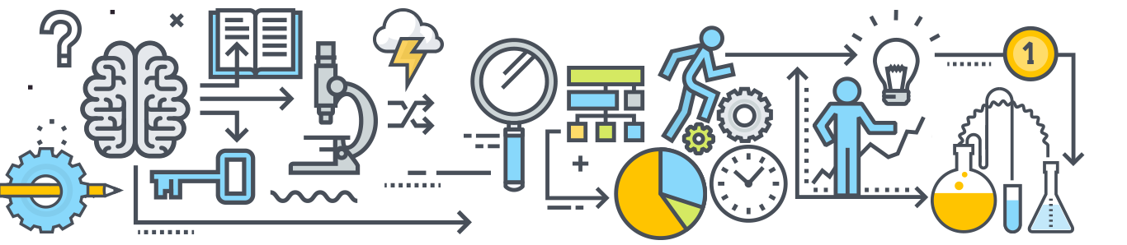

10 προτάσεις για την έρευνα
Συζητήστε στην ομάδα σας τις παρακάτω προτάσεις και καταγράψτε την συμφωνία σας ή την διαφωνία σας και το βασικό επιχείρημα που υποστηρίζει την άποψή σας:
Διαπίστωση | Συμφωνούμε | Διαφωνούμε | Γιατί
Η εκπαιδευτική έρευνα είναι μια δύσκολη υπόθεση που μπορεί να γίνεται μόνο από ερευνητές και/η πανεπιστημιακούς
Η εκπαιδευτική έρευνα είναι καθήκον των οργανισμών ή των θεσμών και όχι των ατόμων.
Ο σχεδιασμός και η διεξαγωγή της έρευνας απαιτεί υψηλές ακαδημαϊκές γνώσεις και δεξιότητες.
Είναι αρκετά αποδεκτό να τροποποιούμε ερευνητικά δεδομένα εάν δεν μας φαίνονται πολύ σωστά.
Η εκπαιδευτική έρευνα διεξάγεται σε τόπους που έχουν σχεδιαστεί για το συγκεκριμένο ερευνητικό σκοπό.
Απαιτείται ιδιαίτερος χρόνος για την διεξαγωγή της εκπαιδευτικής έρευνας.
Η εκπαιδευτική έρευνα δεν έχει πρακτική εφαρμογή.
Η έρευνα απαιτεί πολλούς πόρους και χρηματοδότηση.
Η διδασκαλία και η έρευνα είναι δύο διαφορετικές ανθρώπινες δραστηριότητες, που δεν αλληλεπικαλύπτονται και δεν εμπλουτίζουν το ένα το άλλο.
Τα ευρήματα της εκπαιδευτικής έρευνας επιλύουν όλα τα προβλήματα στην τάξη.

